20.05.2020
W ZAGRODZIE

Na początek proponuję piosenkę:
https://www.youtube.com/watch?v=30nw6AtuGiQ

DZIADEK FAJNĄ FARMĘ MIAŁ

@Śpiewanki.tv - Piosenki dla dzieci

Gdzie mieszkają zwierzęta /połącz/

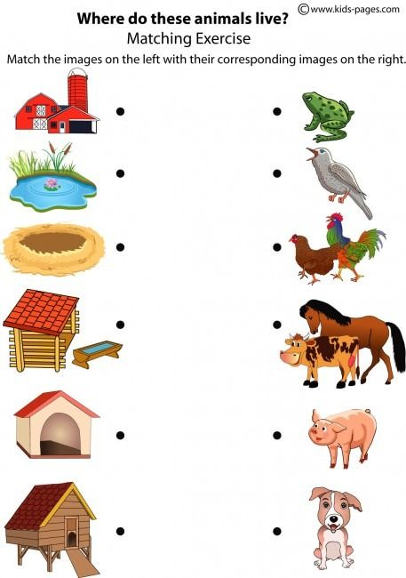

Posłuchaj odgłosów zwierząt i dopasuj do obrazka /można powycinać obrazki/– jakie to zwierzę:
https://www.youtube.com/watch?v=3oE8dF4HPAE

ROZPOZNAJEMY ZWIERZĘTA :

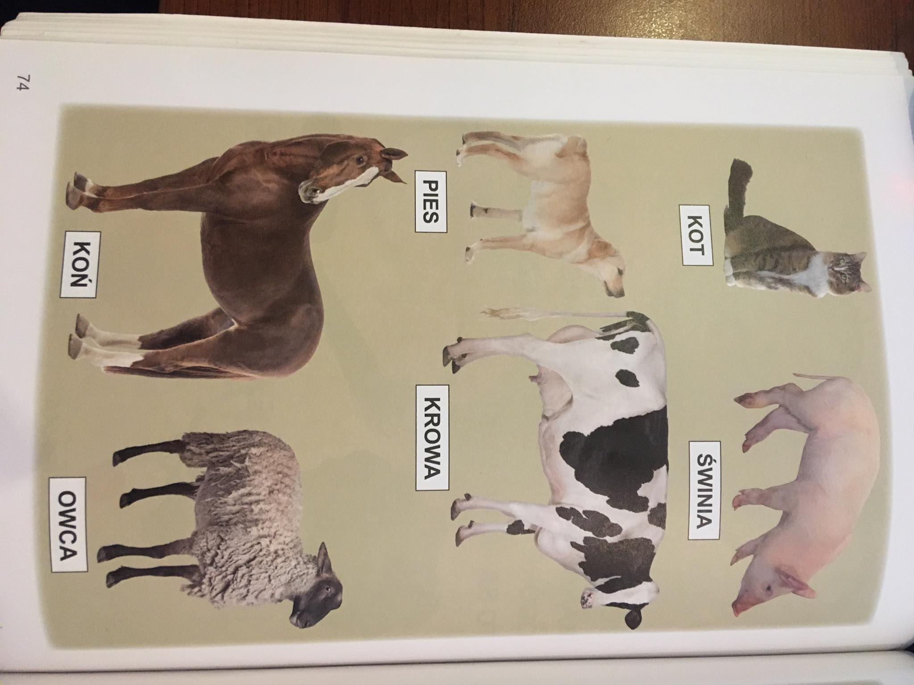

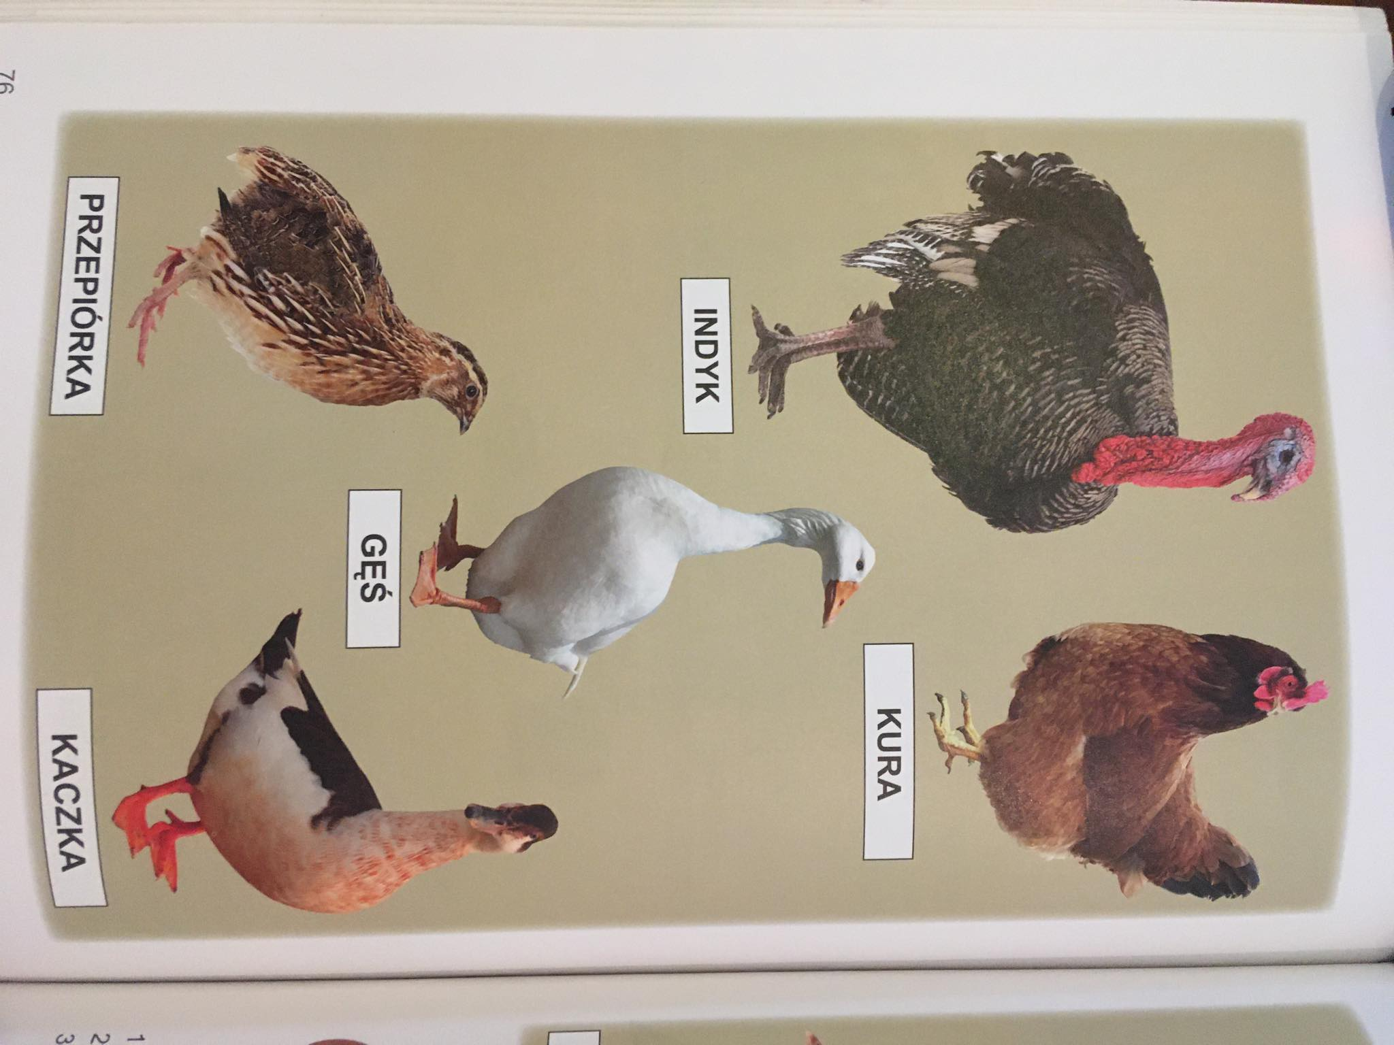

Odgłosy zwierząt
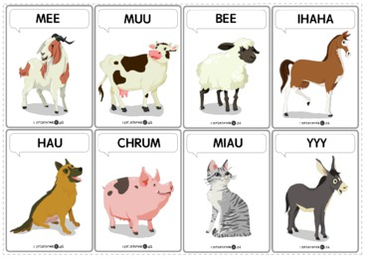

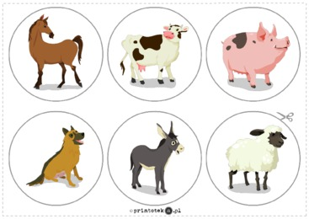

Ćwiczymy rękę:
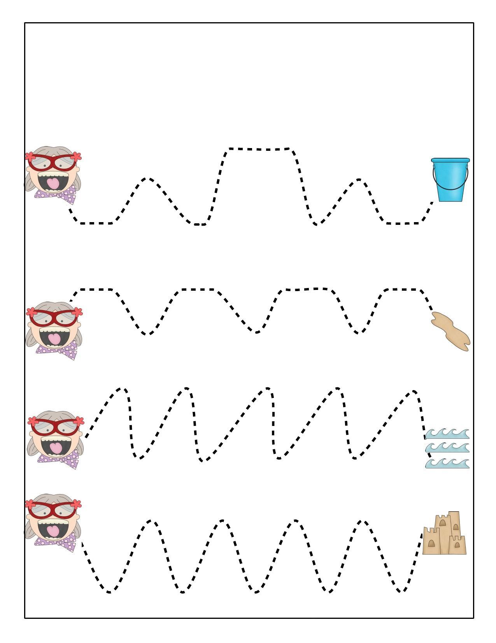

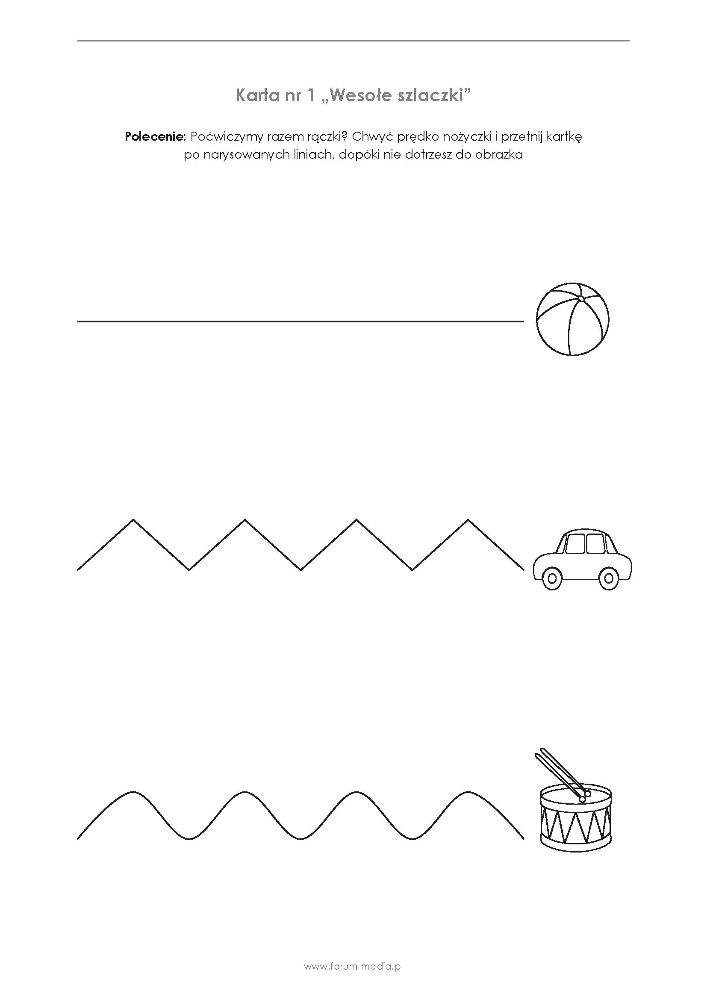

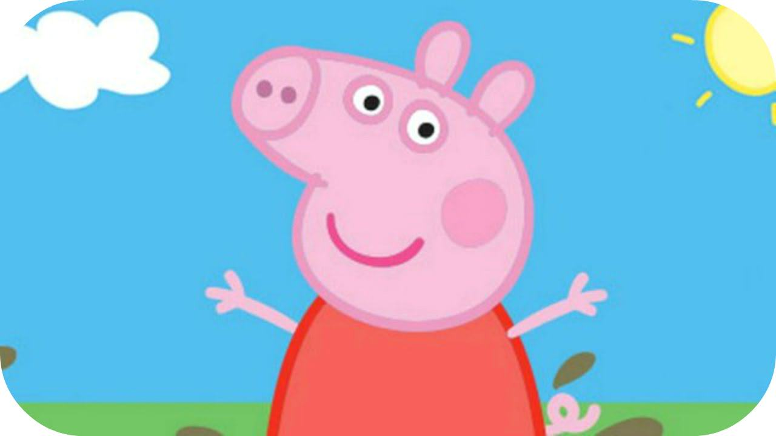 najsłynniejsza świnka to PEPA
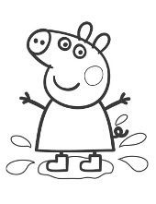

Pokoloruj piłkę dla Pepy
